|  |  |
| --- | --- |
| **Корисничко упатсво**  **Web Builder 5.0** | Leading the Digital Transformation |

Partizanski odredi 62

1000, Skopje, Macedonia

Tel: +38 2 3075 111

[contact@nextsense.com](mailto:contact@nextsense.com)

Содржина

Вовед за WebBuilder5 1

Nextsense WebBuilder5 - Систем за управување со веб содржини 2

Основни карактеристики 2

Најава во WebBuilder5 3

Процедура за најавување 3

Навигација на менито во апликацијата 4

Главно мени 4

Карактеристики на категориите во менито/дрвото. 5

Креирање и додавање на модул 7

Креирање на нов модул 8

Типови на модули 8

**Тип на модул : TOC (Table of Content )** 9

**Тип на модул : Group container** 9

News 10

Креирање на нова вест 11

**News – Content таб** 12

**Пополнување на содржината за веста (Content).** 13

News – Images таб 15

Resource manager 16

File Upload 17

Advanced 18

# Вовед за WebBuilder5

## Nextsense WebBuilder5 - Систем за управување со веб содржини

Секојдневно вработените во различни индустрии се среќаваат со предизвиците на зголемена продуктивност и желбата да публикуваат информации на Интернет, без никакво познавање на HTML код. Ова овозможуваат Content Management системите, каде припаѓа и WebBuilder-от.

Основата на понуденото решение за Content Management системот претставува веб базирано решение изработено од Nextsense и претставува производ создаден од Nextsense како резултат на континуиран развој од 2001 година и негова постојана надградба и усовршување.

WebBuilder5 претставува високо функционален, веб базиран, систем за управување со веб содржини, кој нуди висок степен на флексибилност во однос на додавање на содржини, нивна промена, распоред во рамките на страните, како и лесен начин за стилизирање на истите. WebBuilder5 нуди голем број на модули, кои ги задоволуваат сите потреби за градење на комплетен веб сајт, со потребни елементи, притоа следејќи ги W3C актуелните стандарди.

Апликацијата ги следи модерните трендови за управување со веб содржините како што се оптимизација за интернет пребарувачи – SEO и прилагодливи URL адреси и обезбедува идентичен изглед во сите веб browser – и.

Сите содржини се администрираат, генерираат, едитираат, одржуваат и публикуваат со користење на оваа алатка од страна на клиентот, на основ на претходна обука и едукација за негово користење, или од страна на Nextsense во рамки на предвидено месечно одржување.

Основни карактеристики:

* Едноставно управување со содржините на Вашиот веб портал и негово публикување на Интернет
* WYSIWG HTML Editor
* Повеќе корисници можат истовремено да работат на повеќе content pages
* Дефинирање на произволно многу нивоа на навигација
* Стандарден изглед на целата содржина, базирана на дефинирани темплејти и корпоративни стандарди
* Дава идентичен изглед на страната на сите веб пребарувачи и уреди
* Категоризација на документи – припадност на документ во повеќе категории
* Овозможува пребарување (full content search) на Вашиот веб портал
* Овозможено е подесување на URL адресите

# Најава во WebBuilder5

## Процедура за најавување

Со пристапување на линкот за административниот дел (webmaster) на корисникот ќе му се прикаже формата за најава.

Корисникот го внесува исправно, корисничкото име и лозинка и клика на копчето **Најави ме**.

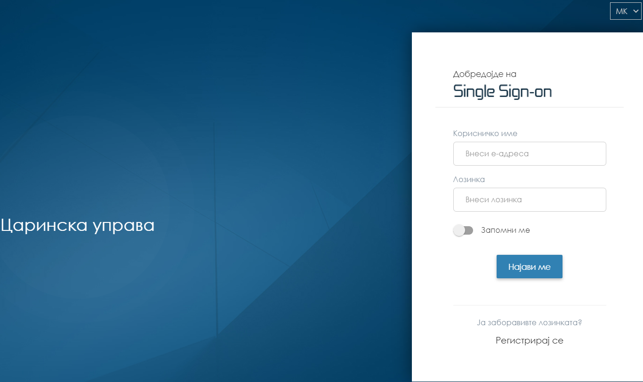

1.Прозорец за најава во WebBuilder5

Доколку корисничкото име или лозинка сe невалидни, корисникот ќе добие известување- Невалидно корисничко име или лозинка.

Пораката ќе се прикаже како на сликата подолу: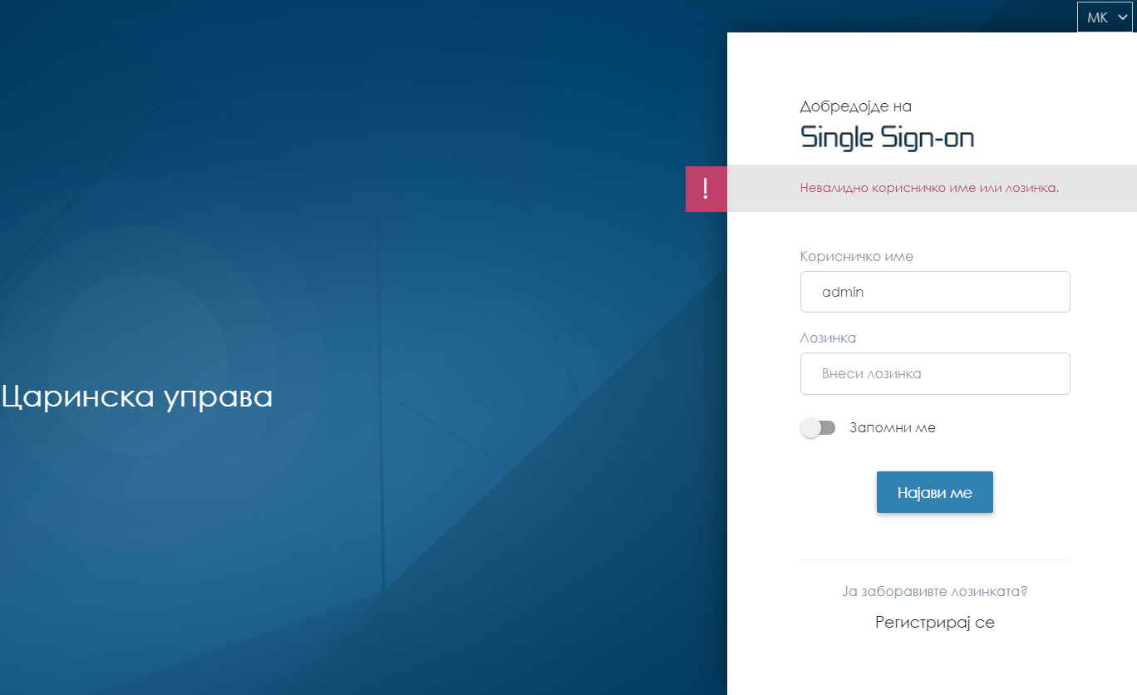

2. Порака за невалидно корисничко име или лозинка

Откако корисникот успешно го внел корисничкото име, со клик на копчето Продолжи, преминува на следниот прозорец за внес на лозинка.

# Навигација на менито во апликацијата

## Главно мени

Откако корисникот успешно ќе се најави на апликацијата, ќе му се прикаже почетната страна на административниот дел.

Во горниот дел на екранот е главното мени на кое секцијата **Content** ќе биде активна.

Во веќе селектираниот **Content** таб во левиот агол се прикажува веќе избраната јазична верзија и поле за пребарување низ дрвото, кое на помага за полесно и побрзо пребарување на конкретна содржина низ дрвото односно страната.

Резултатите од пребарувањето се прикажуваат на дрвото со црвена боја.

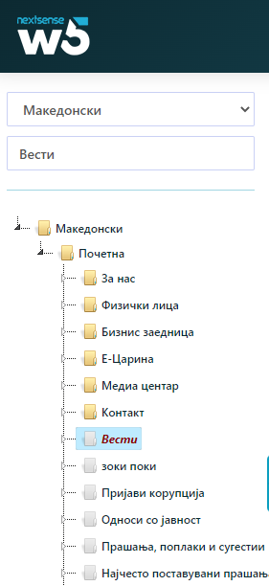

3. Пребарување низ менито/дрвото.

Останатите секции од главното мени се следниве:

* **News** – Модул кој се користи за додавање на сите видови на вести на сајтот.
* **Featured News** – Секција во која може да се извршуваат напредни промени во додадените вести.
* **Resource Manager** – Дозволува преглед и додавање на фотографии кои се користат во вестите и артиклите и се додаваат преку модулите **News** и **Content.**
* **Files** – Дел од апликацијата преку кој може да се додаваат различни типови на фајлови (PDF, DOC) итн.
* **Templates** – Напредна секција за апликациски промени, не е препорачано да се користи оваа секција од страна на регуларните корисници.
* **Advanced** – Се користи за креирање Нови Корисници со клик на **CMS** Admins и клик на копчето **New Admin** каде ги пополнуваме полињата за име, презиме, пасворд**,** и клика ме на копчето **Save.**

Постои и опција за промена на лозинка, со клик на **Reset Password**.

# Карактеристики на категориите во менито/дрвото.

Во менито избираме било која категорија и на истата со десен клик ни се појавува прозорец со опции кои администраторот ќе може да креира, додава, брише категории.

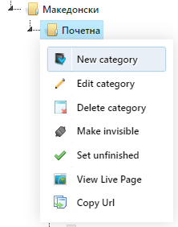

4. Опции на категории во менито

Овој прозорец во кој администраторот може да прави промени ги содржи категориите:

* **New category** – креирање на кова категорија, со клик се појавува прозорец за креирање на нова категорија со следниве опции:
  + - * Edit Permission – овозможува селекција на групата која што е може да

направи промени во категоријата.

Required info:

* + - * Category name* – име на категоријата.
      * Category title* – насловот на категоријата во пребарувачот.
      * Category link – Page URL за категоријата, апликацијата го креира сама користејќи го името на категоријата, меѓутоа истото може да се промени рачно (мора да биде единствено во апликацијата **не може** да постои друго **URL** со исто име пр. (Може истото име како категоријата да го пишеме во **URL** доколку нема веќе такво).
      * Visible category – Категоријата е видлива и истата ќе се прикажува во CMS-от, односно во webBuilderot каде истата се креира.
      * Finished category – категоријата е завршена, односно може да се прикаже Live.

Additional:

* + - * Master template – Администраторот може да избере еден од темплејтите кои се изработени за апликацијата која што се развива. Темплејтите се однесуваат на распоредот и изгледот на содржината во категоријата.
      * Keywords – Клучни зборови кои се користат од страна на online search engines.
      * Description – опис кој се користи од online search engines.
* External URL – локација на која корисникот ќе биде редиректиран доколку ја пристапи категоријата.
* Open external URL in new window - сетирање дали линкот ќе се отвори во нов прозорец.

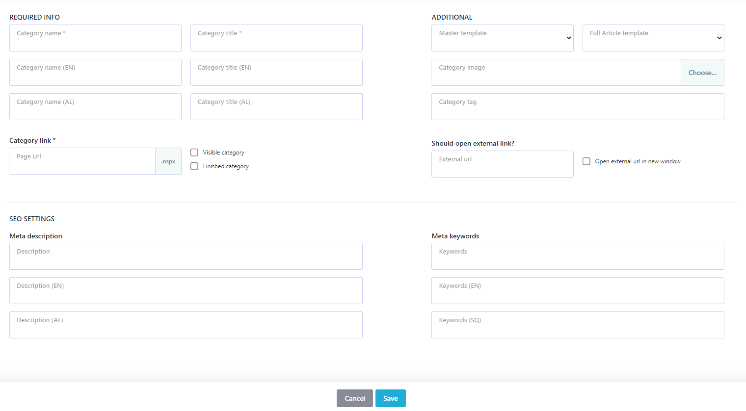

5. Прозорец за креирање на нова категорија.

* **Edit category** – Со оваа опција може да правиме промени во категоријата, ќе ни се отвори истиот прозор како на сликата погоре.
* **Delete category** – Бришење на категорија.
* **Make Visible/invisible** - Со оваа опција администраторот избира дали сака да се гледа категоријата или да не се покажува односно да биде (**Make** **invisible**).
* **Set Unfinished/Finished –** Кога категоријата е целосно завршена администраторот клика Finished.
* **View Live Page –** Администраторот може да го види live приказот на страната.
* **Copy URL –** Се копира Линкот од категоријата.

# Креирање и додавање на модул

Содржината на категориите во дрвото се прикажува во центарот на страницата преку клик на категоријата која што сакаме да ја видиме. Секој администратор може да ја прегледа содржината во секоја категорија, а членовите во групата на категоријата имаат привилегии да ја променат содржината.

Со преглед на секоја категорија во центарот на страната каде што се отвара категоријата може да забележиме копче **+Add** кое го има на повеќе места во содржината на категоријата.

Со кликање на копчето може да се одбере една од следниве опции:

* **Create new module**
* **Add existing module**

## Креирање на нов модул

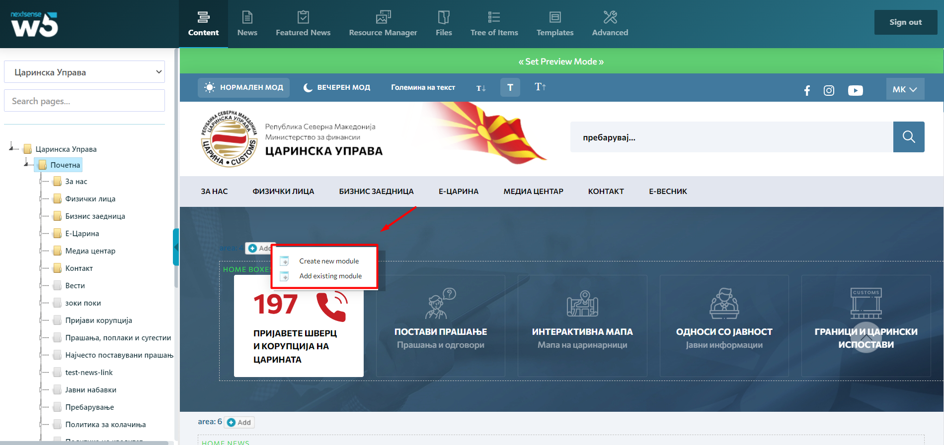

6. Приказ за креирање на нов модул.

Кога клика ме на копчето **Add** -> **Create new module,** ќе ни се прикаже нов прозорец кој ќе му дозволи на администраторот да креира нов модул за било кој тип на категорија.

По селекцијата на типот на модулот од drop down менито, корисникот ќе добие соодветен приказ, односно уредување на конкретен тип на модул.

## Типови на модули

Постојат следниве типови на модули:

* **TOC**
* **Group Container**

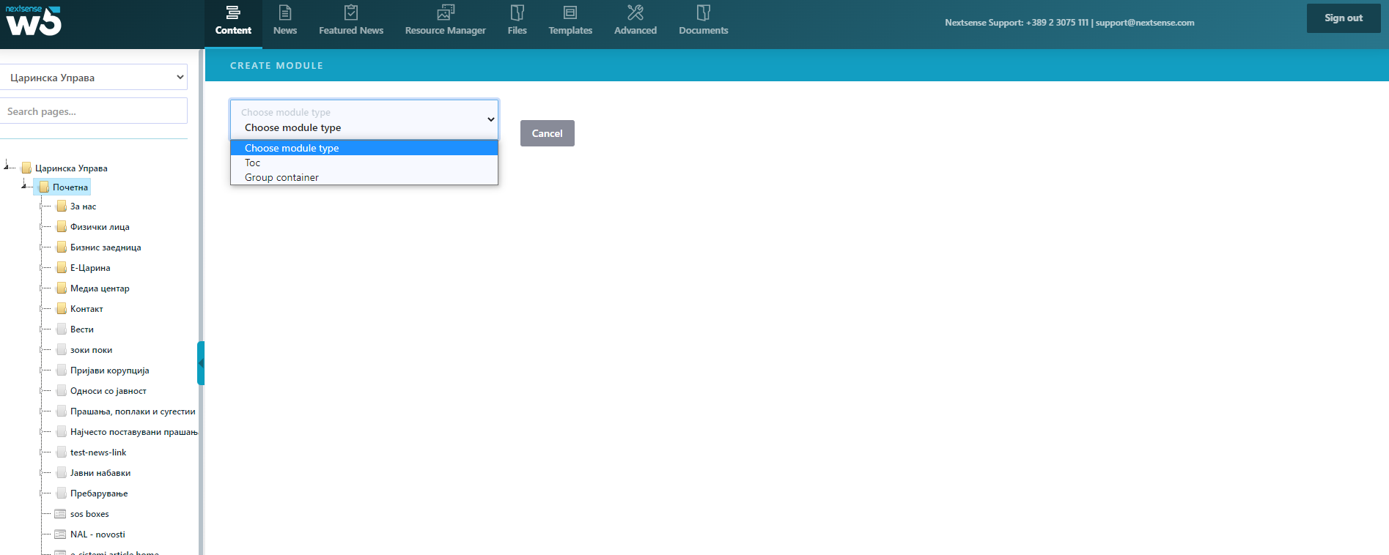

7. Приказ за избор на модул.

### **Тип на модул : TOC (Table of Content )**

Со клик на копчето create ни се прикажува прозорец каде треба да се внесе наслов. Од десната страна е MainRoot или главнто мени. Треба да кликнете од каде треба да ни ги влече податоците. На Медиа центар деца се Фотогалерија, Промотивни видеа и Видеа од заплени. На едно од децата се клика за да се креира TOC. Со клик на **SAVE** се креираат линковите.

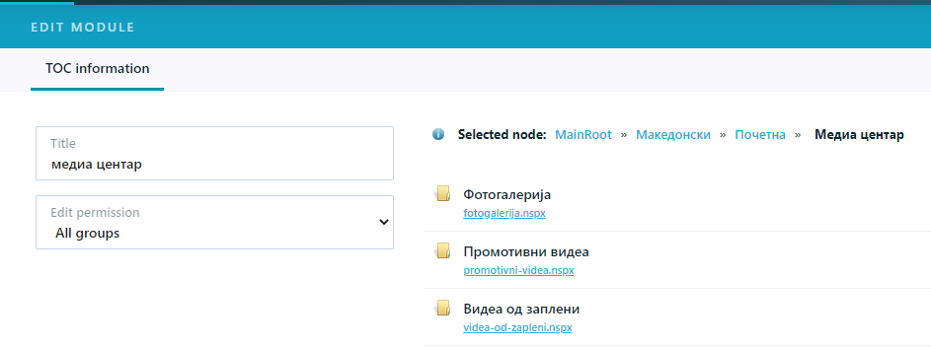

8. Тип Модул - TOC.

### **Тип на модул : Group container**

Group container от е всушност креирање на табови, и во секој таб се става содржина.

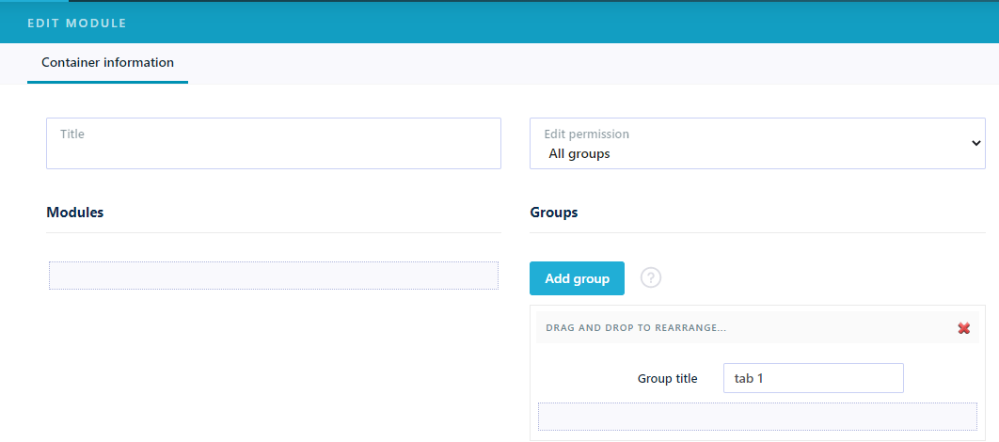

9. Тип Модул - Group Container.

**Modules** се содржини/артикли, а **Group title** се табовите. Содржината се влече под таб 1.

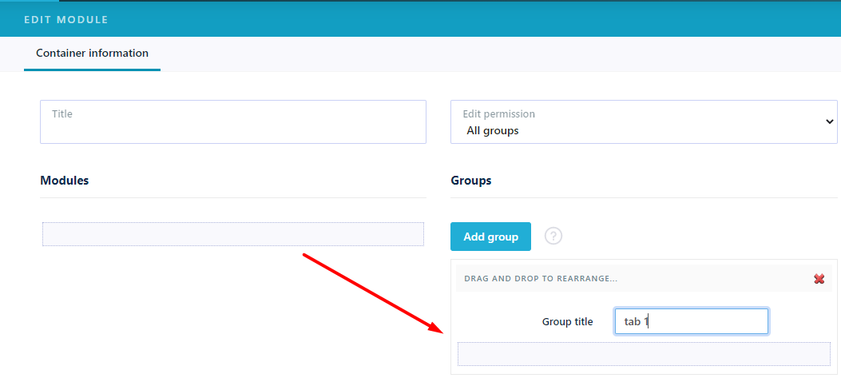

12. Додавање табови на модулите.

# News

Кога администраторот сака да додава, креира или едитира News, пристапува на **News** секцијата.

Најгоре во **News** секцијата се наоѓа поле за пребарување на претходно креирани вести кои се додадени преку овој модул. Вестите може да се пребаруваат преку различни критериуми (наслов, автор, клучен збор).

Во долниот дел на страната се наоѓа копче за додавање на нова вест(), а над копчето се наоѓа листата од претходно додадени вести заедно со податоците за нив.

Со клик на било која од вестите администраторот има може да ја едитира веста.

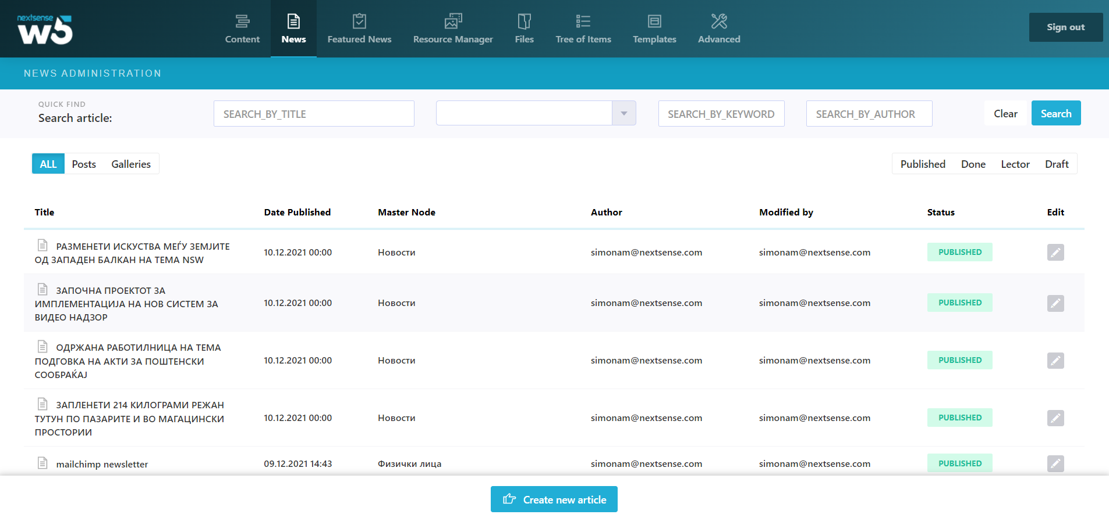

13. Приказ за News полето.

## Креирање на нова вест

Со клик на копчето , на корисникот му се прикажува нов прозорец во кој потребно е да ги внесе основните податоци за веста:

14. Прозорец за креирање на нова вест.

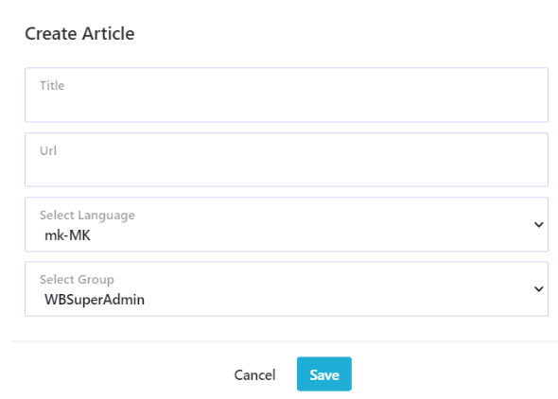

* **Title**- Наслов на веста-Задолжително поле.
* **URL** – автоматски изгенерирано, но може да се промени и рачно.
* **Select Language**- избор на јазична верзија од листата на јазични верзии.
* **Select Group** – селекција на група во која ќе се покаже веста.

Откако ќе ги пополниме полињата кликаме на копчето **Save**.

Со клик на save, ќе се прикаже нов прозор со повеќе секции кои корисникот ќе треба да пополни информации за веста. За секоја секција има објаснување под самото име над полето.

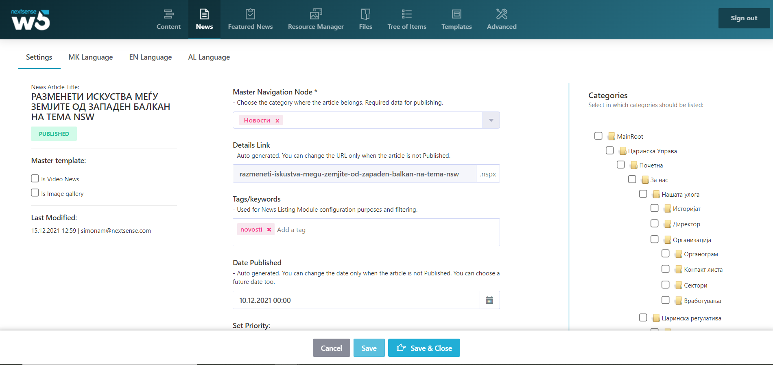

15. Приказ на прозорец откако ќе се креира нова вест.

### **News – Content таб**

Во **Content** табот на левата страна информациите се однесуваат на претходно внесените податоци заедно со симбол кој индицира дали веста е објавена или не(**зелен** симбол значи дека веста е објавена-published, **сив** симбол значи дека веста не е објавена).

Подолу на истата страна има опција да се одбере типот на веста:

-Image Gallery: веста да содржи галерија слики.

-Video News: веста да се прикаже со видео.

-Last Modified: кој последно правел промени на веста

16. Content tab-About article

Овие се напредни опции и се користат доколку се претходно сетирани и достапни.

Притоа се пополнуваат и следниве информации:

* **Master Navigation Node** – еден од најбитните делови кои што не може да се остави празен. Се селектира преку користење на drop down менито или преку дрвото со категории од десно. Системот автоматски ја селектира категоријата што е селектирана прва. Доколку е потребна промена во оваа структура истата може да се изврши рачно. Всушност селектирањето категории служи за избирање во кое мени да се стави веста што ја креираме.
* **Details link** – Веќе пополнето со претходно изгенерираното **URL**. Истото може да се едитира.
* **Tags/keywords** – Таговите се инсертираат за да може да се сортираат вестите. Истите може да се додаваат преку користење на веќе постоечки таг. Доколку тагот е веќе постоечки, со пишување на првата буква на корисникот ќе му се прикаже листа опции на веќе постоечките тагови. Исто така корисникот може да си инсертира целосно нов таг.
* **Date Published** – датум кога веста е објавена, автоматски се доделува при креирање на веста и истото може да се едитира рачно.
* **Set Priority** – Се користи само кога одредена вест мора да има специфичен приоритет. Со селекција на понизок број на приоритет од предефинираниот (пример 999)во случајов 1000, таа вест ќе се прикаже со повисок приоритет од останатите вести без разлика на другите параметри (време и датум). Доколку остане веста како што е автоматски предефинирана 1000, вестите ќе се читаат по редослед.

### **Пополнување на содржината за веста (Content).**

Секоја вест која се додава во модулот може да пројде ни неколку статуси. Кога веста е креирана истата е во фаза “draft”. Во зависност од привилегиите кои ги има администраторот, истата може да прејде во некој од следниве статуси:



17. Статуси за веста.

Откако ќе ги пополниме основните информации за веста, кликаме на следното поле за пополнување на содржината на веста **([МК]Language**).

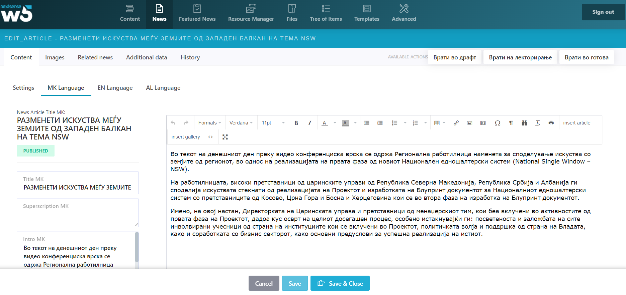

18. Content таб - [МК Language] поле.

На левата страна се наоѓаат три полиња кои се пополнуваат со основни информации за веста:

* **Title** – наслов на веста, ова поле е веќе пополнето со насловот иако може истиот да се едитира во овој чекор.
* **Superscription** – ова поле е опционално и се пополнува доколку веста има поднаслов.
* **Intro** – краток интро текст за содржината.

На десната страна се наоѓа **Content** секцијата со лесни алатки кои се користат за едитирање на текстот и истите се користат за секое стандардно мени за едитирање на текст.

Основните алатки се стрелките за **Undo** and **Redо, Show blocks** (за правење на колона со бордери), во **Formats** се (headings (h1, h2…h6) , bold/italic, alignment( left, right, center), **bulled list, numbered list , text color, креирање на табели**..

#### Специфични алатки

* 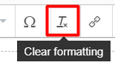**Clear formatting** – потребно е да се запомни дека кога се копира од друг извор (Microsoft Word или некој друг) да се тргне форматирањето. Ова може да се изврши преку селектирање на целиот текст и клик на иконата за clear formatting.

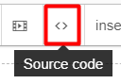

* **Source Code** – за advanced корисници, со клик на иконата на корисникот ќе му се прикаже HTML кодот.
* 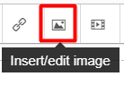**Insert/Edit Image** – со клик на иконата можеме да инсертираме слики од web Builder-ot, со клик на Source може и да се **upload** слики.

За да ја зачувате креираната вест, треба да кликнете на копчето „**Save**“, во спротивно копчето „**Close**“ се користи за откажување. Доколку креаторот на веста кликне на копчето Save, со тоа ја зачувува веста но истовремено ја заклучува за промени од страна на друг корисник, останатите корисници ќе можат да ја погледнат веста и содржината во истата но нема да бидат во можност да направат било каква измена.

За да може креираната вест да се уредува и од други корисници потребно е да се избере опцијата “**Save and close**”.

## News – Images таб

Табот images се користи за додавање на слики кои што ќе бидат дел од веста.

Администраторот може да одбере дали ќе додаде нова слика или ќе искористи некоја од веќе додадените.

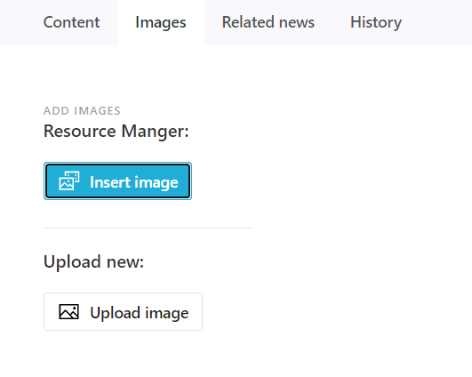

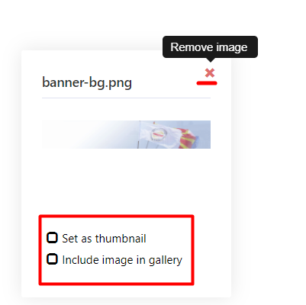19. News - Images таб.

Откако ќе се додаде или инсертира сликата истата ќе биде видлива во веста. Секоја слика има 3 опции:

* **Set as thumbnail** – сликата ќе биде поставена како главна слика на веста (почетна слика).
* **Include/exclude image in gallery** – опција дали сликата ќе биде дел од галеријата на крајот на содржината на веста.
* **Remove image** – опција за бришење на сликата.

# Resource manager

Оваа секција служи само за прикачување слики. Сите слики кое се користат во News се преземаат од Resource manager – от.

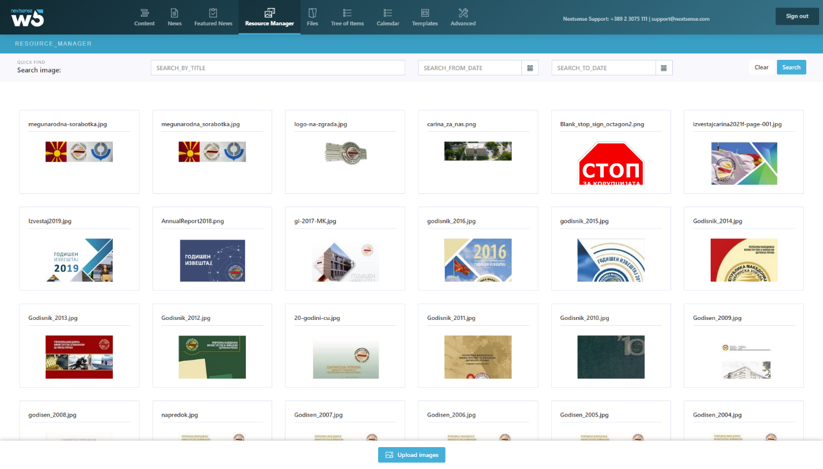

23. Resource Manager

Со клик на Upload image- си прикачува ме слика(jpg/png).

Во search делот, може да си пребаруваме по наслов , автор , датум на слика

# File Upload

Додавањето на PDF фајлови и слики се наоѓа во **Files** секцијата.

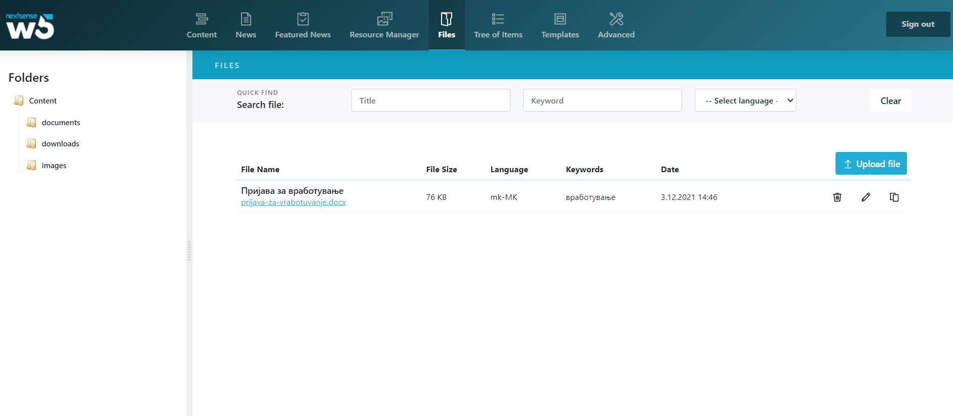

24. File секција.

Во **Files** секцијата во левиот агол се наоѓа менито/дрвото. Може да се креираат и нови папки, во зависност од потребите на администраторот. Во оваа секција креирани се папки за документи, downloads, слики.

Со клик на копчето **Upload File** може да се прикачи слика, а трите полиња **Tittle,** ,**Keyword, Select language** служат за пребарување на тип на фајл, за полесно и побрзо наоѓање на документот.

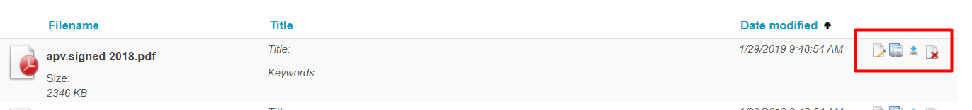

25. Опции за едитирање на документот.

Kaj секој документ од било кој тип постојат 4 опции:

* **Edit properties** – Се додаваат или едитираат Title и Keywords.
* **Copy web link** – Се копира линкот на документот и потоа се прикачува во артиклот каде што сакаме да се прикаже.
* **Download**- За симнување на документ.
* **Delete file** – Бришење на фајл.

# Advanced

Во табот Advanced администраторот се сите промени кои се правеле или прават во webmaster от.

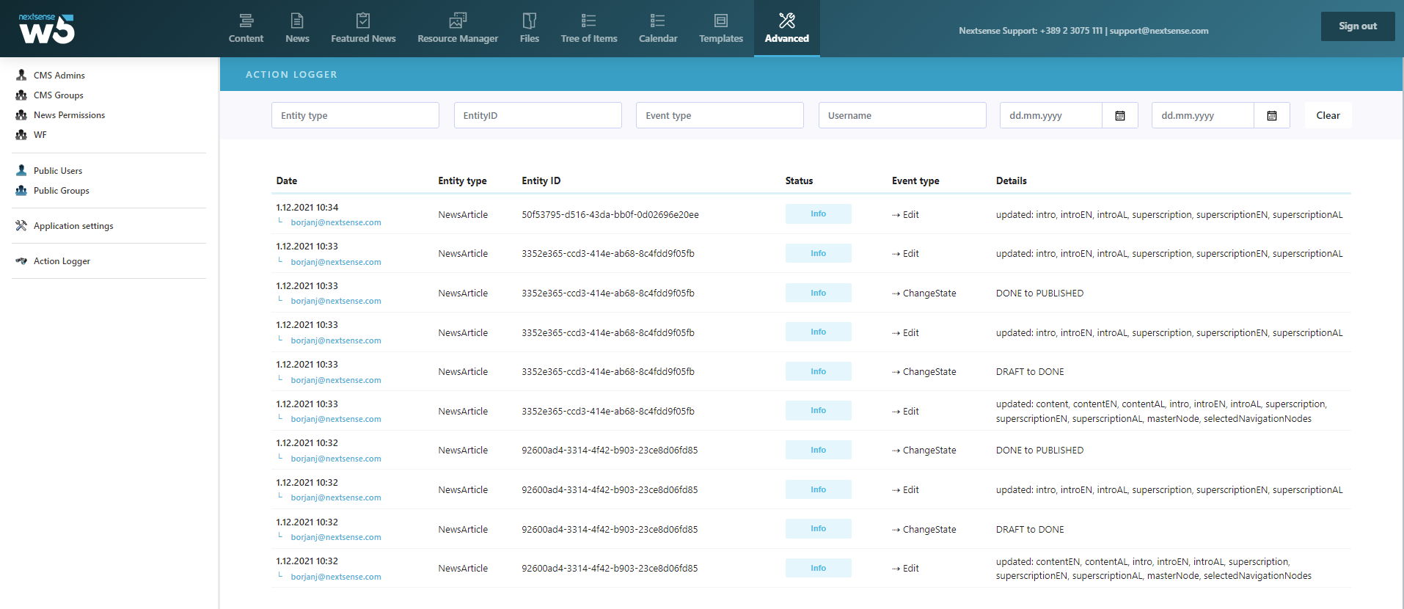

26. Advanced таб